**FAULT ANALYSIS OF CIRCUIT**

**1)**

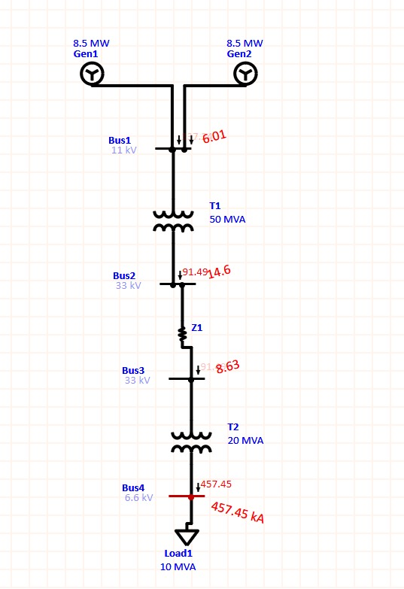

**ETAP SIMULATION**

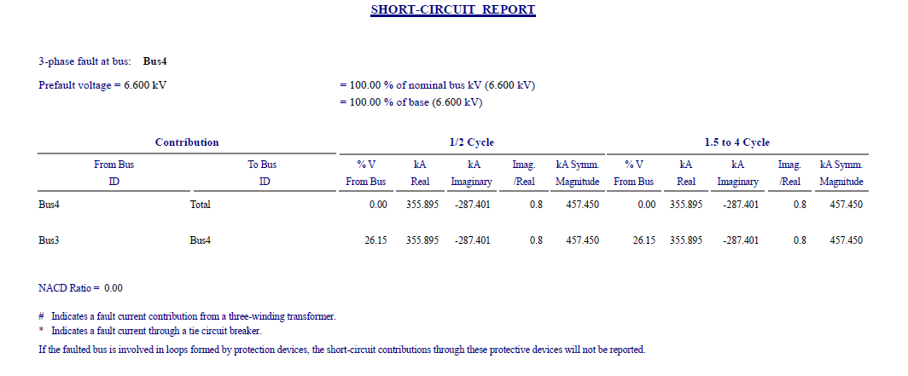

**SHORT-CIRCUIT REPORT**

**2)**

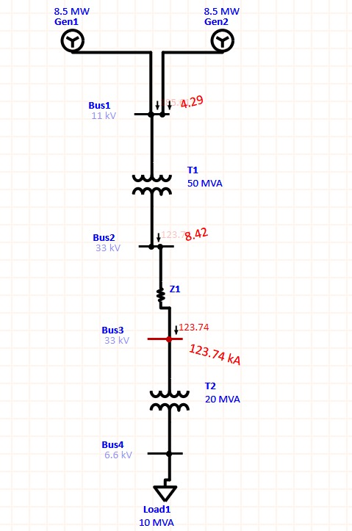

**ETAP SIMULATION**

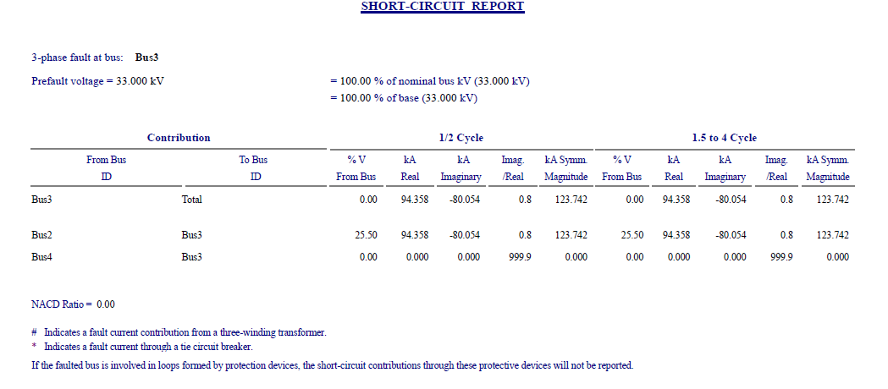

**SHORT-CIRCUIT REPORT**

**3)**

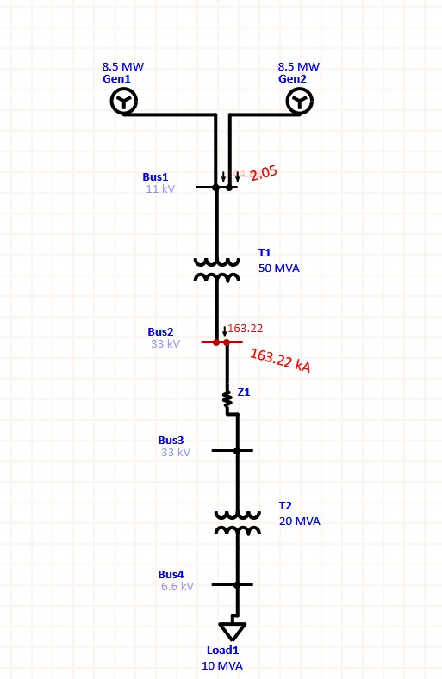

**ETAP SIMULATION**

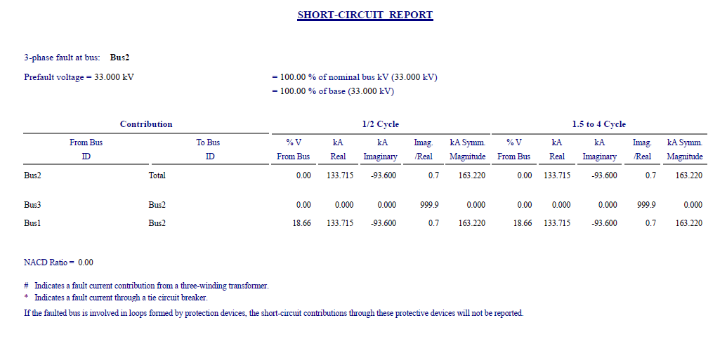

**SHORT-CIRCUIT REPORT**